СОГЛАСОВАНО  Председатель ПК МБОУ «СШ №16»  __________________Литвиненко Л.А..  01.12.2020г. |  | УТВЕРЖДАЮ  Директор МБОУ «СШ №16» _______________Донцова О.А..  Пр. от 01.12.2020 №792-1/01-16
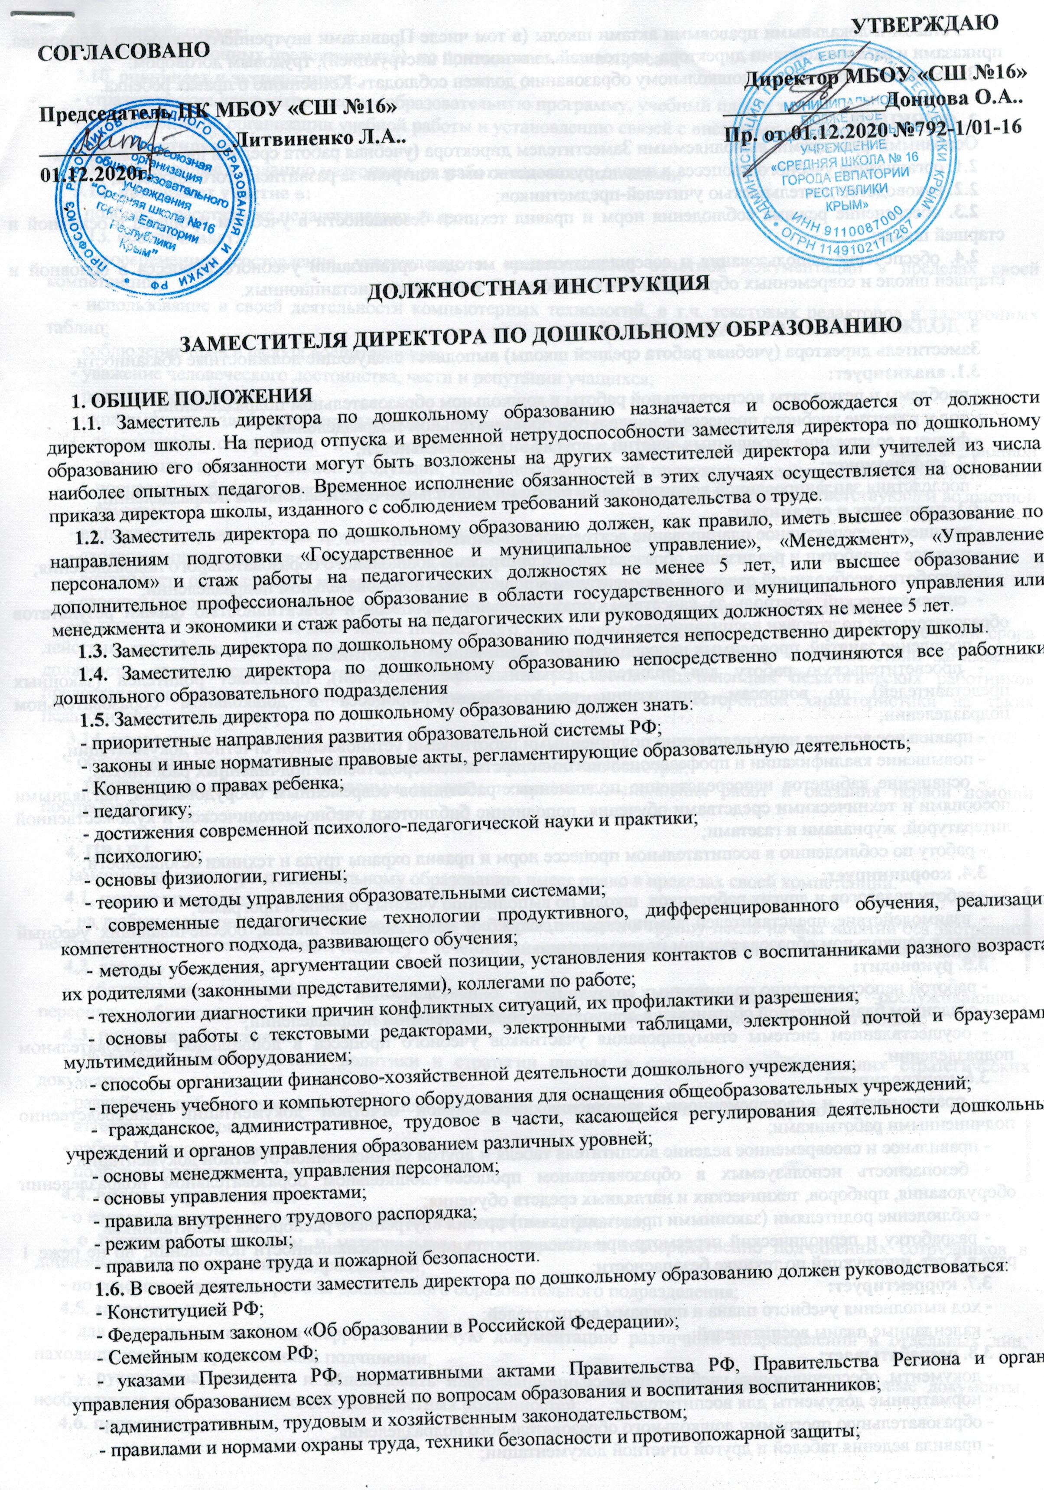
ДОЛЖНОСТНАЯ ИНСТРУКЦИЯ
ЗАМЕСТИТЕЛЯ ДИРЕКТОРА ПО ДОШКОЛЬНОМУ ОБРАЗОВАНИЮ

1. ОБЩИЕ ПОЛОЖЕНИЯ
1.1. Заместитель директора по дошкольному образованию назначается и освобождается от должности директором школы. На период отпуска и временной нетрудоспособности заместителя директора по дошкольному образованию его обязанности могут быть возложены на других заместителей директора или учителей из числа наиболее опытных педагогов. Временное исполнение обязанностей в этих случаях осуществляется на основании приказа директора школы, изданного с соблюдением требований законодательства о труде.
1.2. Заместитель директора по дошкольному образованию должен, как правило, иметь высшее образование по направлениям подготовки «Государственное и муниципальное управление», «Менеджмент», «Управление персоналом» и стаж работы на педагогических должностях не менее 5 лет, или высшее образование и дополнительное профессиональное образование в области государственного и муниципального управления или менеджмента и экономики и стаж работы на педагогических или руководящих должностях не менее 5 лет.
1.3. Заместитель директора по дошкольному образованию подчиняется непосредственно директору школы.
1.4. Заместителю директора по дошкольному образованию непосредственно подчиняются все работники дошкольного образовательного подразделения
1.5. Заместитель директора по дошкольному образованию должен знать:
- приоритетные направления развития образовательной системы РФ;
- законы и иные нормативные правовые акты, регламентирующие образовательную деятельность;
- Конвенцию о правах ребенка;
- педагогику;
- достижения современной психолого-педагогической науки и практики;
- психологию;
- основы физиологии, гигиены;
- теорию и методы управления образовательными системами;
- современные педагогические технологии продуктивного, дифференцированного обучения, реализации компетентностного подхода, развивающего обучения;
- методы убеждения, аргументации своей позиции, установления контактов с воспитанниками разного возраста, их родителями (законными представителями), коллегами по работе;
- технологии диагностики причин конфликтных ситуаций, их профилактики и разрешения;
- основы работы с текстовыми редакторами, электронными таблицами, электронной почтой и браузерами, мультимедийным оборудованием;
- способы организации финансово-хозяйственной деятельности дошкольного учреждения;
- перечень учебного и компьютерного оборудования для оснащения общеобразовательных учреждений;
- гражданское, административное, трудовое в части, касающейся регулирования деятельности дошкольных учреждений и органов управления образованием различных уровней;
- основы менеджмента, управления персоналом;
- основы управления проектами;
- правила внутреннего трудового распорядка;
- режим работы школы;
- правила по охране труда и пожарной безопасности.
1.6. В своей деятельности заместитель директора по дошкольному образованию должен руководствоваться:
- Конституцией РФ;
- Федеральным законом «Об образовании в Российской Федерации»;
- Семейным кодексом РФ;
- указами Президента РФ, нормативными актами Правительства РФ, Правительства Региона и органов управления образованием всех уровней по вопросам образования и воспитания воспитанников;
- административным, трудовым и хозяйственным законодательством;
- правилами и нормами охраны труда, техники безопасности и противопожарной защиты;
- Уставом и локальными правовыми актами школы (в том числе Правилами внутреннего трудового распорядка, приказами и распоряжениями директора, настоящей должностной инструкцией), трудовым договором.
Заместитель директора по дошкольному образованию должен соблюдать Конвенцию о правах ребенка.

2. ФУНКЦИИ
Основными функциями, выполняемыми Заместителем директора (учебная работа средней школы), являются:
2.1. организация учебного процесса в школе, руководство им и контроль за развитием этого процесса;
2.2. руководство деятельностью учителей-предметников;
2.3. обеспечение режима соблюдения норм и правил техники безопасности в учебном процессе в основной и старшей школе;
2.4. обеспечение использования и совершенствования методов организации учебного процесса в основной и старшей школе и современных образовательных технологий, в том числе дистанционных.

3. ДОЛЖНОСТНЫЕ ОБЯЗАННОСТИ
Заместитель директора (учебная работа средней школы) выполняет следующие должностные обязанности:
3.1. анализирует:
- проблемы и результаты воспитательной работы в дошкольном образовательном подразделении;
- ход и развитие учебного процесса в дошкольном образовательном подразделении;
- форму и содержание посещенных занятий и других видов деятельности;
3.2. прогнозирует:
- последствия запланированной воспитательной работы в дошкольном образовательном подразделении;
3.3. планирует и организует:
- текущее и перспективное планирование деятельности воспитателей;
- процесс разработки и реализации образовательной программы дошкольного образовательного подразделения;
- разработку необходимой отчетной документации в дошкольном образовательном подразделении;
- систематический контроль за качеством образовательного процесса и объективностью оценки результатов образовательной подготовки воспитанников;
- посещение занятий, проводимых непосредственно подчиненными работниками;
- просветительскую работу для родителей (законных представителей), принимает родителей (законных представителей) по вопросам организации воспитательного процесса в дошкольном образовательном подразделении;
- правильное ведение непосредственно подчиненными работниками установленной отчетной документации;
- повышение квалификации и профессионального мастерства непосредственно подчиненных работников;
- оснащение кабинетов непосредственно подчиненных работников современным оборудованием, наглядными пособиями и техническими средствами обучения, пополнение библиотеки учебно-методической и художественной литературой, журналами и газетами;
- работу по соблюдению в воспитательном процессе норм и правил охраны труда и техники безопасности;
3.4. координирует:
- работу педагогов и других работников школы по выполнению учебных планов и программ;
- взаимодействие представителей администрации, служб и подразделений школы, обеспечивающих учебный процесс в дошкольном образовательном подразделении;
3.5. руководит:
- работой непосредственно подчиненных сотрудников;
- созданием благоприятной обстановки в дошкольном образовательном подразделении;
- осуществлением системы стимулирования участников учебного процесса в дошкольном образовательном подразделении;
3.6. контролирует:
- правильность и своевременность заполнения необходимой отчетной документации непосредственно подчиненными работниками;
- правильное и своевременное ведение воспитателя табеля и другой установленной отчетной документации;
- безопасность используемых в образовательном процессе дошкольном образовательном подразделении оборудования, приборов, технических и наглядных средств обучения;
- соблюдение родителями (законными представителями) правил внутреннего распорядка воспитанников;
- разработку и периодический пересмотр при изменении технической оснащенности помещений, но не реже 1 раза в 5 лет, инструкций по технике безопасности;
3.7. корректирует:
- ход выполнения учебного плана и программ воспитателей;
- календарные планы воспитателей;
3.8. разрабатывает:
- документы, обеспечивающие учебный процесс;
- нормативные документы для воспитателей;
- образовательную программу дошкольного образовательного подразделения;
- правила ведения табелей и другой отчетной документации;
3.9. консультирует:
- родителей (законных представителей) по принципиальным вопросам;
3.10. оценивает и экспертирует:
- стратегические документы школы (образовательную программу, учебный план и т. п.);
- предложения по организации учебной работы и установлению связей с внешними партнерами;
3.11. редактирует:
- подготовленные к изданию материалы, разработанные воспитателями;
3.12. принимает участие в:
- подборе и расстановке педагогических кадров;
3.13. обеспечивает:
- своевременное составление, утверждение и предоставление отчетной документации в пределах своей компетенции;
- использование в своей деятельности компьютерных технологий, в т.ч. текстовых редакторов и электронных таблиц;
- соблюдение прав и свобод воспитанников;
- уважение человеческого достоинства, чести и репутации учащихся;
- режима посещения занятий;
- охрану жизни и здоровья воспитанников во время образовательного процесса;
- соответствие содержания и художественного оформления полиграфической и иной информационной продукции, аудиовизуальной продукции, иной информационной продукции, используемой в образовательном процессе, требованиям, предъявляемым к информационной продукции для детей соответствующей возрастной группы;
- выполнение правил охраны труда и пожарной безопасности;
- своевременную и качественную паспортизацию помещений;
- сохранность оборудования, мебели и санитарного состояния закрепленного помещения;
- своевременное информирование директора о невозможности выхода на работу из-за болезни;
- в течение 7 календарных дней после письменного уведомления специалистом по кадрам об истечении срока действия квалификационной категории, срока решения аттестационной комиссии о соответствии занимаемой должности, срока отсрочки от такой аттестации непосредственно подчиненных педагогических работников предоставление директору школы мотивированной, объективной и всесторонней характеристики на таких педагогических работников;
3.14. проходит:
- обязательные предварительные и периодические медицинские осмотры;
- обязательное обучение безопасным методам и приемам выполнения работ и оказания первой помощи пострадавшим.

4. ПРАВА
Заместитель директора по дошкольному образованию имеет право в пределах своей компетенции:
4.1. присутствовать:
- на любых занятиях, проводимых педагогами (без права входить в группу после начала занятий без экстренной необходимости и делать замечания педагогу в течение занятия), предупредив педагога не позднее, чем накануне;
4.2. давать:
- обязательные распоряжения непосредственно подчиненным работникам, младшему обслуживающему персоналу, работающему в помещениях, закрепленных за непосредственно подчиненными работниками;
4.3. принимать участие в:
- разработке образовательной политики и стратегии школы, в создании соответствующих стратегических документов;
- разработке любых управленческих решений, касающихся вопросов воспитательной работы;
- аттестации педагогов;
- работе Педагогического совета;
- подборе и расстановке педагогических кадров;
4.4. вносить предложения:
- о начале, прекращении или приостановлении конкретных проектов;
- о поощрении, моральном и материальном стимулировании непосредственно подчиненных сотрудников в дошкольном образовательном подразделении;
- по совершенствованию работы дошкольного образовательного подразделения;
4.5. запрашивать:
- для контроля и внесения корректив рабочую документацию различных подразделений и отдельных лиц, находящихся в непосредственном подчинении;
- у руководства, получать и использовать информационные материалы и нормативно-правовые документы, необходимые для исполнения своих должностных обязанностей;
4.6. проводить:
- приемку работ, выполненных по заказу школы различными исполнителями (как из числа сотрудников школы, так и из сторонних организаций);
4.7. требовать:
- от участников образовательного процесса дошкольного образовательного подразделения соблюдения норм и требований профессиональной этики, выполнения принятых планов и программ (носящих обязательный характер);
4.8. повышать:
- свою квалификацию
4.9.
4.10.
4.11.
.

5. ОТВЕТСТВЕННОСТЬ
5.1. За неисполнение или ненадлежащее исполнение без уважительных причин Устава и Правил внутреннего трудового распорядка школы, законных распоряжений директора школы и иных локальных нормативных актов, должностных обязанностей, установленных настоящей Инструкцией, в том числе за не использование прав, предоставленных настоящей Инструкцией, а также принятие управленческих решений, повлекшее дезорганизацию образовательного процесса, заместитель директора по дошкольному образованию несет дисциплинарную ответственность в порядке, определенном трудовым законодательством. За грубое нарушение трудовых обязанностей в качестве дисциплинарного наказания может быть применено увольнение.
5.2. За применение, в том числе однократное, методов воспитания, связанных с физическим и (или) психическим насилием над личностью обучающегося, заместитель директора (учебная работа средней школы) может быть освобожден от занимаемой должности в соответствии с трудовым законодательством и Федеральным законом «Об образовании в Российской Федерации».
5.3. За нарушение правил пожарной безопасности, охраны труда, санитарно-гигиенических правил организации учебно-воспитательного процесса заместитель директора по дошкольному образованию привлекается к административной ответственности в порядке и в случаях, предусмотренных административным законодательством.
5.4. За виновное причинение школе, дошкольному образовательному подразделению или участникам образовательного процесса ущерба (в том числе морального) в связи с исполнением (неисполнением) своих должностных обязанностей, а также не использование прав, предоставленных настоящей инструкцией, заместитель директора по дошкольному образованию несет материальную ответственность в порядке и в пределах, установленных трудовым и (или) гражданским законодательством.

6. ВЗАИМООТНОШЕНИЯ. СВЯЗИ ПО ДОЛЖНОСТИ
Заместитель директора по дошкольному образованию:
6.1. работает в режиме ненормированного рабочего дня по графику, составленному исходя из 8-часовой рабочей недели и утвержденному директором школы;
6.2. самостоятельно планирует свою работу на каждый учебный год и каждый учебный модуль. План работы утверждается директором школы не позднее пяти дней с начала планируемого периода;
6.3. представляет директору письменный отчет о своей деятельности объемом не более пяти печатных страниц в течение 10 дней по окончании учебного года;
6.4. получает от директора школы информацию нормативно-правового и организационно-методического характера, знакомится под расписку с соответствующими документами;
6.5. систематически обменивается информацией по вопросам, входящим в свою компетенцию, с педагогическими работниками и заместителями директора школы;
6.6. исполняет обязанности директора школы, его заместителей, учителей-предметников в период их временного отсутствия (отпуск, болезнь и т.п.). Исполнение обязанностей осуществляется в соответствии с законодательством о труде и Уставом школы на основании приказа директора или решения Педагогического совета школы, если соответствующий приказ не может быть издан по объективным причинам;
6.7. передает директору информацию, полученную на совещаниях и семинарах непосредственно после ее получения.

С инструкцией ознакомлена:
Краснощёк С.А. ________________________
________________________
________________________
________________________
________________________

